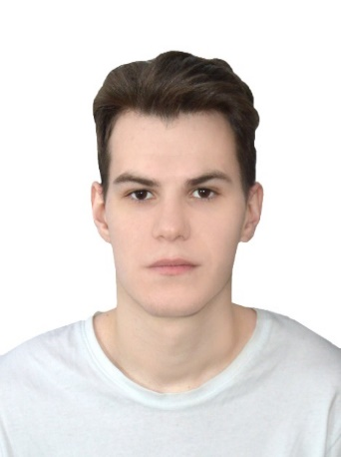

**Резюме**

**Черкашин Кирилл Альбертович**

**Общие сведения:**Контактная информация: +7 914 216-40-02

Mail: [cherkashin-1991@list.ru](mailto:cherkashin-1991@list.ru)

Дата рождения:30.09.2002

**Образование**

Период обучения:2019-2023

Учебное заведение: **КГБ ПОУ «Хабаровский колледж отраслевых технологий и сферы обслуживания», специальность**: **Монтаж, наладка и эксплуатация электрооборудования промышленных и гражданских зданий,** Квалификация: **Техник,** Форма обучения: **Очная**

**Опыт работы**

Организация:

(1) ООО «РОЯЛБУРГЕР» с 11.2018 по 10.2019 (9 месяцев)

Должность: Сотрудник-смены; Помощник Менеджера, Менеджер

(2) ООО «ВИНЛАБ ВЛАДИВОСТОК» в период 2021 года

Должность: Продавец-кассир

(3) ООО «ВАЯТЕЛЬ»

Должность: Разнорабочий

**Личная информация**

Город проживания: **Хабаровск, Хабаровский край**

Гражданство: **Россия**

Пол: **Мужской**

Семейное положение: **Не женат**

Есть дети: **Нет**

**Навыки**

Умение пользоваться программами: Microsoft office 365, **ZWCAD Proffessional.**

### Предпочтения к работе:

Желаемый район: Индустриальный р-н ТЭЦ-1